※**請在電腦卡上作答**(共42題)

**史：1～6（3分）,7～14（2分）**

**地：15～19（3分），20～28（2分）**

**公：29～33（3分），34～42（2分）**

1. 選擇題：

1.（ ）中世紀後期，歐亞之間商旅的往來與傳教士的

活動，加速了東西文化的交流。而中國的科技

成就西傳， 有助於西方文明的發展。

請問：下表中文化交流的媒介何者正確？

(A)甲 (B)乙 (C)丙 (D)丁。

|  |  |
| --- | --- |
| 媒介 | 科技成就 |
| (甲)阿拉伯人 | 造紙術 |
| (乙)腓尼基人 | 印刷術 |
| (丙)蒙古人 | 指南針 |
| (丁)土耳其人 | 火藥 |

2.（ ）右圖是納粹黨的符號，目前在歐洲

有些國家的法律中明文禁止國民使

用，違者除罰款外，嚴重者將會坐

牢。請問：與這政黨相關的歷史事

　　　　件，下列敘述何者正確？

　　　　(A)該政黨訴求撕毀雅爾達密約

　　　　(B)希特勒帶領納粹黨透過政變方式取得政權

　　　 (C)最後納粹黨成為義大利執政黨

(D)希特勒主政期間納粹黨大量殘殺猶太人。

3.（ ）西元 1989 年 7 月 14 日，法國慶祝革命 200

週年的慶典上，法國總統密特朗表示：「路易

　　　　十六是個好人，把他處死是件悲劇，但也是不

　　　　可避免的。」路易十六被處死時，他在外省仍

　　　　有頗高的支持度，大多數的法國農民仍然敬愛

　　　　他，但是以巴黎為首的市民卻嚴重敵視並仇恨

　　　　他，在觀賞處決時歡聲雷動，慶祝共和國的確

　　　　立。如同羅伯斯比所說的：「路易必須死，因

　　　　為共和必須生。」請問：關於法國大革命發生

　　　　的過程，下列敘述何者正確？

　　　　(A)西元 1789 年 7 月 14 日巴黎民眾進攻巴

　　　　　 士底監獄。

(B)由三級會議通過人權宣言，宣揚自由、平

等、博愛的理念。

(C)歐洲君主紛紛表態支持，革命政府改行共和

體制。

(D)羅伯斯比掌權後，結束路易十六恐怖統治。

4.（ ）「波露露是（甲）羅馬時期 （乙）某一宗教的

信徒，他因不肯向皇帝的塑像行禮，結果受

到政府的迫害。沒想到數百年後，他信仰的

宗教反而成為（丙）羅馬帝國國教，大受尊

崇。」請問：下列四人的看法何者正確？

＊饅頭人說：甲是指羅馬共和時期

＊詹姆士說：乙是指基督教

＊兔兔說：丙是指君士坦丁大帝將基督教

定為國教

＊熊大說：此宗教的創立者是耶穌，信奉

耶和華

(A)饅頭人、詹姆士 (B)詹姆士、兔兔

(C)詹姆士、熊大 (D)饅頭人、兔兔。

5.（ ）有關第二次世界大戰爆發前，國際局勢發展情

　　　　況如下，請先閱讀後再回答下列問題。

|  |
| --- |
| ◎1931 年 2 月國際聯盟召開裁軍會議，會中提及要約  束德國擴充武力，引起德國不滿，後退出國聯。  ◎1931 年，日本發動九一八事變，對此中華民國政府  向國際聯盟提出申訴，但當時國際聯盟只能派人前來  中國調查，發表一篇譴責日本的文章，並不承認滿州  國成立。後日本退出國聯。  ◎1935 年義大利入侵衣索比亞，國聯原本打算經濟制  裁，後又宣布取消，但仍引起義大利不滿而退出國際  聯盟。 |

德、義、日是引發起第二次世界大戰的國家，

從資料來看這三個國家一開始都有加入國際聯

盟，但當時國際聯盟似乎相當軟弱，只能被動

的處理國際糾紛，而無法有效的約束會員國。

對此，國際評論造成國聯軟弱的原因除了本身

缺乏武力外，主要還有一個國家沒有加入的關

係。請問：這個國家是？

　　　　(A)法國 (B)美國 (C)英國 (D)俄國。

6.（ ）以下是某人的回憶：

|  |
| --- |
| 戰爭爆發那年，我才十歲，剛開始時民族主義高漲，大家充滿對勝利的期待；但當國家面臨困境後，對 於戰爭的熱情逐漸消退。十三歲時，戰爭尚未結束，國內卻接連發生了兩次革命，先是推翻了沙皇統治，成立臨時政府。後來，臨時政府也控制不住局面，布爾什維克黨發動革命，建立新政權，立即推行了許多新政策。之後，我們的日子變得非常難過，政府每週只配發兩小塊麵包。到了冬天，住在首都莫斯科的我們，沒有電燈、沒有水、沒有暖氣，因為寒冷，所有的水管都凍得爆裂，我們只得把書架和房間的夾板拆下燒火取暖。 |

請問：當時發動革命的布爾什維克黨領袖是何人？

　　　 (A)戈巴契夫 (B)史達林

(C)列寧 (D)馬克思。

7.（　）大膽的雨誠決定與 910 班的同學先到「鬼塢」

冒險，藉由冥界黑暗、陰森的氛圍訓練膽量。

其實冥界的傳說可反映各民族對死後世界的想

法與觀感，請問：下列何者為古埃及人的宗教

　　　　觀？

　　　　(A)相信因果報應與靈魂輪迴，且人的命運完

全掌握在婆羅門神手中。

(B)人死後靈魂必須接受尼羅河神審判，通過審

　　　　　 判者得以復活。

(C)眾生平等，藉由修行以脫離生死輪迴。

(D)相信宇宙間存在善惡兩股對立的勢力，最後

善神必定戰勝惡神。

8.（　）裡安大導演正籌拍一齣歷史電影，主題為中世

紀西歐的封建社會。請問：哪一個選項所描寫

　　　　的劇情可以被採用？

　　　 (A)女主角每天到市集販賣農產品維生。

(B)吟遊詩人為盡忠的騎士寫了《天方夜譚》來

歌頌其俠義精神。

(C)莊園內有清真寺提供宗教、教育、醫療等服

務。

(D)男主角對國王行臣服禮並且被封為伯爵。

9.（ ）下列為令儀整理十五世紀大航海時代歐洲各國

的海外探險與殖民活動，請問何者**錯誤**?

(A)英國：最先從事海外探險活動，繞過非洲南

端好望角而抵達印度西岸。

(B)荷蘭：組織「聯合東印度公司」經營東南亞，

西元 1624 年占領臺南。

(C)西班牙：麥哲倫率領的探險隊繞過南美洲、

橫渡太平洋，環繞地球一周。

(D)葡萄牙：十七世紀初派總督管理澳門，作為

東亞的貿易基地及殖民據點。

10.（ ）西元11世紀時，教宗發表一則演說：

「你們所居住的土地…由於你們人數太多，已

經顯得狹窄了…現在，你們的憎恨可以停止

了，你們不必互相仇視了…你們登上參拜聖

墓的征途吧！把聖地從邪惡的民族手裡奪

回來。」

　　　　 請問：上文中「邪惡的民族」是指下列何者？

(A)蒙古人 阿拉伯人

(C)塞爾柱土耳其人 (D)鄂圖曼土耳其人。

11.（ ）下表為十九世紀英國選民人數變化表。

請問：當時英國選民持續增加的原因為何？

　 　　　(A)工業革命後英國人口快速增加

(B)清教徒議員發動內戰實施共和

(C)解除奴隸制，黑人獲得投票權

(D)推動改革法案，降低財產限制。

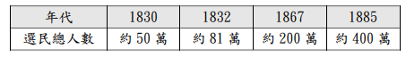

12.（ ）西元 1929 年 10 月 24 日，美國紐約出現瘋

　　　　 狂拋售股票的風潮，股票價格暴跌，引發連鎖

反應，而這一天也被稱為「黑色星期四」。這

股風暴迅速蔓延，甚至影響全球經濟發展。

請問：下列何者與此事件無關？

(A)歐洲極權政治興起

(B)《門羅宣言》的發布

(C)世界性的經濟大恐慌形成

(D)美國孤立主義當道的使然。

13.（ ）一次大戰後，民族自決浪潮盛行，亞洲的民族

　　　　 復興運動也因此蓬勃發展。請問：有關此時期

的世界局勢，下列敘述何者符合史實？

(A)五四運動的產生是因列強同意將中國山東

的利權讓予日本。

(B)民族自決的提倡與羅斯福提出的「十四點

原則」有關。

(C)在平壤的三一運動使韓國脫離日本殖民並

　　　　　　獨立建國。

(D)印度領袖甘地號召人民用武力實行「不合

作運動」來抵抗英國。

14.（ ）日耳曼地區在十九世紀初成立日耳曼邦聯；

義大利在統一前受奧、法干預統治，僅薩丁尼亞維持皇室統治。請問：兩者都與下列何者有關？ˉ

(A)拿破崙三世占領兩地，重新分配領土的結

果。

(B)民族自決風潮對歐洲的影響。

(C)維也納會議保守與正統原則的決定。

(D)鄂圖曼土耳其解體後的結果。

15.( )附圖為颱風、梅雨、寒害、乾旱在臺灣西南部主要發生的月分，下列配對何者正確？

(A)甲為梅雨 (B)乙為颱風

(C)丙為寒害 (D)丁為乾旱。

[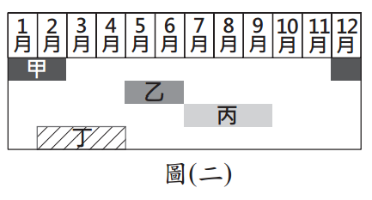](https://img.yamol.tw/item/815833-0-5eb7f7444077a.png#s-433,233)

16.( )通訊革新使得資料可以透過網路快速傳遞，若美國(120˚W)總公司的員工，在下午六點下班時，將工作資料傳送給印度分公司，

請問此時印度(75˚E)當地時間為幾點？

(A)早上七點 (B)早上八點

(C)晚上九點 (D)晚上十一點。

17.( )政府計畫興建一條快速道路，規畫的路線如附圖所示。道路沿線有山地及河流阻隔，因此經過河谷需興建橋梁，遇到山脊則需開挖隧道，以求最短距離。根據附圖的等高線判斷，甲、乙、丙三個路段需興建的項目，依序為下列何者？

(A)橋梁-隧道-橋梁 (B)隧道-橋梁-隧道

(C)隧道-隧道-橋梁 (D)橋梁-橋梁-隧道。



18.( )世界主要宗教有基督教、佛教、印度教和伊斯蘭教。附表為2010年上述各宗教的信仰者在世界各地分布的百分比，表中何者為穆斯林？

(A)甲 (B)乙 (C)丙 (D)丁。



19.( )「某國由上萬個島嶼組成，由於人口成長快速，2020年的人口數在全世界排名第四，僅次於中國、印度和美國。其首都不僅過度擁擠、交通混亂，且因周遭環境遭受破壞而飽受水患之威脅，該國政府已決定遷都。」上文描述的首都應是下列何者？　  
(A)日本 東京　 (B)印尼 雅加達　  
(C)巴西 巴西利亞 (D)荷蘭 阿姆斯特丹。

20.( )某國受到人口結構改變的衝擊，長期照護、 專屬旅遊、到府清潔、就醫接送等「陪伴商機」也應運而生。附圖為該國不同時期的人口金字塔，該國出現上述陪伴商機最可能是因為其人口結構如何轉變？  
(A)由甲轉變成乙　　(B)由甲轉變成丙  
(C)由乙轉變成甲　 (D)由乙轉變成丙。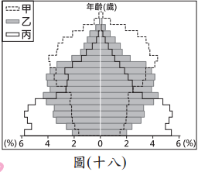

21.( )附圖為1985至2009年臺灣稻作面積的變化。此變化趨勢，除了受國人飲食習慣改變的影響之外，和下列哪一項因素的關係最密切？

(A)國際糧食價格升高  
(B)政策輔導農業轉型  
(C)大規模機械化耕作  
(D)單位面積產量下降。

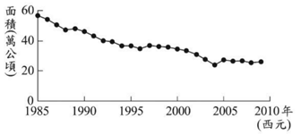

22.( )為了解中國區域發展的差異，平平將中國畫分為甲區和乙區，並根據 2000年的資料整理出附表。由表中各項數據的 比例分配判斷，這二區的分界最可能為下列何者？

(A)年均溫 0℃等溫線  
(B)黑河與騰衝的連線  
(C)年雨量 750 毫米等雨量線  
(D)東部和中部經濟帶分界線。

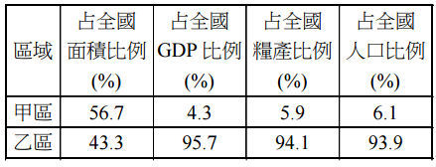

23.( )附圖是2014年世界各國人口年齡中位數分布圖。「人口年齡中位數」是將一個國家的總人口分成人數相等的兩部分，其中一半人的年齡比中位數要小，而另一半人的年齡比中位數要大，該數值可描述一國人口年齡的狀態。「人口年齡中位數」未滿20歲的國家，主要分布在哪一洲？

(A)亞洲 (B)歐洲 (C)非洲 (D)南美洲。



24.( )都市發展與交通息息相關，大都市常位在各種交通方式交會的樞紐上。小益整理中國

大連、北京、上海、重慶的交通方式，將其歸納成下表的四種類型。下列對於上述四個都市與右表的對應，何者正確？

(A)北京為甲類 (B)重慶為乙類

(C)上海為丙類 (D)大連為丁類。



25.( )「當地雖然陸地範圍很大，但是因為緯度高、年均溫低，除了一些探險家或科學家之外，幾乎沒有什麼人居住。」上述地區最可能位於圖中的何處？

(A)甲 (B)乙 (C)丙 (D)丁。

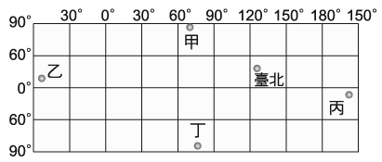

26.( )附表為2011年中國石油進口來源，除少數以陸上油管輸送外，主要以海運方式運抵中國。下列哪一地區一旦被封鎖或發生動亂，對中國石油進口造成的威脅最嚴重？

|  |  |  |  |
| --- | --- | --- | --- |
| 國家 | 比例(%) | 國家 | 比例(%) |
| 沙烏地阿拉伯 | 20 | 委內瑞拉 | 5 |
| 安哥拉 | 12 | 哈薩克 | 4 |
| 伊朗 | 11 | 科威特 | 4 |
| 俄羅斯 | 8 | 阿拉伯聯合大公國 | 3 |
| 阿曼 | 7 | 巴西 | 3 |
| 伊拉克 | 5 | 剛果 | 2 |
| 蘇丹 | 5 | 其他 | 11 |

(A)北海海域 (B)蘇伊士運河  
(C)巴拿馬運河 (D)麻六甲海峽。

27.( )附表是歐洲三個都市的位置及氣候基本資料。根據其相對位置判斷，表中的「X」應為下列何者？

|  |  |  |  |
| --- | --- | --- | --- |
| 都市 | 倫敦 | 柏林 | 華沙 |
| 經緯度 | 51°N，,0° | 53°N，13°E | 52°N，21°E |
| X | 13.0 | 18.3 | 21.3 |
| 年降水量(mm) | 754 | 591 | 515 |

(A)年溫差(°C) (B)年均溫(°C)  
(C)一月均溫(°C) (D)年降水日數(日）。

28.( )附圖是某地各季的國際遊客比例。已知當地乾季的國際遊客比例最高，該地最可能位於下列何處？

(A)澳洲西南部地區

(B)阿根廷 彭巴草原

(C)法國 地中海沿岸

(D)美國 西北部沿岸。



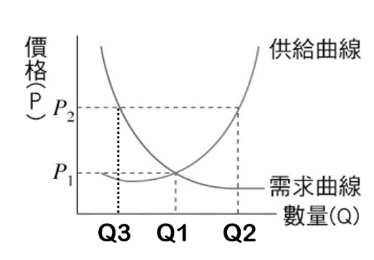29.（ ）一年一度的母親節即將到來，去年康乃馨受到疫情影響銷量銳減，一枝2元，今年則是受到氣候及雨水影響，短枝花期較晚，拍賣行情一枝來到8元，附圖為今年康乃馨產季的供需圖，在其他條件不變的情況下，其需求量將有何變動？

(A)Q1→Q2　 (B)Q1→Q3

(C)Q2→Q3　 (D)Q3→Q2

30.（ ）法務部將犯罪邊緣之少年稱為「曝險少年」，同時，《少年事件處理法》通過修正案，違法的7至12歲兒童將以行政輔導先行，再以司法為後盾的同心圓理論，協助曝險少年不離常軌，不受環境危害。此外，法務部將少年輔育院改制成矯正學校，與一般學校課程銜接，幫助少年轉銜復歸學校，提升順利就業與復歸社會的信心與力量。上述兩件措施的目的為下列何者？

(A)改變民眾對曝險少年的刻板印象

(B)刑罰效果不彰改以行政輔導代替

(C)以矯正學校來落實社會褔利政策

(D)以教育方式矯正兒童的不良行為

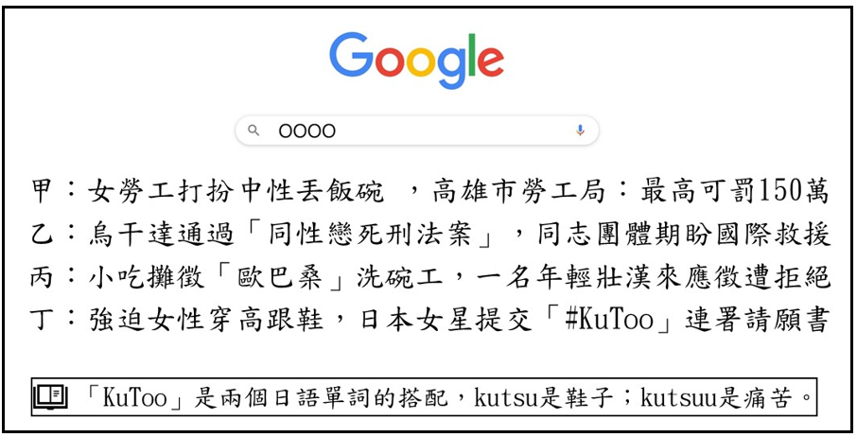31.（ ）怡君為了撰寫專題報告，上網查詢相關新聞報導，依據搜尋結果(如附圖)，下列何者最有可能是她所輸入的關鍵詞？

(A)性別特質 (B)性別歧視

(C)性別偏見 (D)性別角色

32.（ ）近來許多電信公司紛紛推出「家庭499方案」，凡具有直系血親或因婚姻而具有配偶關係的兩人，同行新辦手機門號，可享手機月租費499元上網吃到飽的優惠。若依我國《民法》有關親屬的規定，下列何種組合符合上述優惠方案的條件？

(A)楊過和其同居人

(B)郭靖和他的連襟

(C)趙敏與其收養子女

(D)喬峰與女兒的婆婆

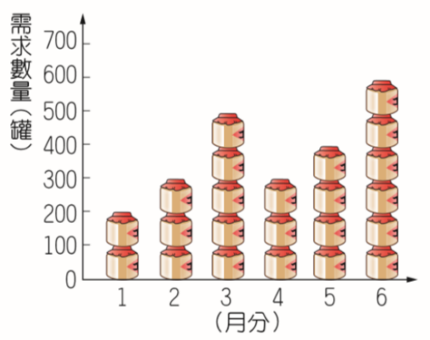33.（ ）冠宇家每個月第一天自製400罐醬菜販售，且為保持產品品質，當月沒賣完的產品就會銷毀，絕不在下個月販售。右圖為上半年消費者對小邁家自製醬菜的需求數量圖。根據圖中資料判斷，小邁家的醬菜上半年銷售總量為多少罐？

(A)2000罐

(B)2100罐

(C)2300罐

(D)2400罐

34.（ ）臺灣將於2022年辦理九合一選舉，屆時6 個直轄市將選出新一屆的直轄市長、直轄市議員、里長、山地原住民[區](https://zh.wikipedia.org/wiki/%E5%8D%80_(%E4%B8%AD%E8%8F%AF%E6%B0%91%E5%9C%8B))[長](https://zh.wikipedia.org/wiki/%E5%8C%BA%E9%95%BF)及區民代表，而另外13個[縣](https://zh.wikipedia.org/wiki/%E7%B8%A3_(%E4%B8%AD%E8%8F%AF%E6%B0%91%E5%9C%8B))與3個省轄[市](https://zh.wikipedia.org/wiki/%E5%B8%82_(%E4%B8%AD%E8%8F%AF%E6%B0%91%E5%9C%8B))則會選出新一屆的縣市長、縣市議員、鄉鎮市長、鄉鎮市民代表及[村](https://zh.wikipedia.org/wiki/%E6%9D%91)里長。請問：居住在下列哪一個地區的選民在選舉當天所拿到的選票數量最少？

(A)基隆市 暖暖區 (B)桃園市 復興區

(C)新竹縣 竹東鎮 (D)宜蘭縣 礁溪鄉

35.（ ）目前香港約有21萬人居住在空間僅有一張床的「劏房」中，更有高達10萬人居住在六呎乘兩呎半的「籠屋」裡。有時一屋的籠屋住滿數十人，住民需要忍受惱人的逼擠與惡臭環境。近來更出現連「劏房」、 「籠屋」都無力負擔，只好在麥當勞中過夜的「[麥難民](https://www.hk01.com/%E7%A4%BE%E6%9C%83%E6%96%B0%E8%81%9E/176157/%E5%8A%8F%E6%88%BF%E7%92%B0%E5%A2%83%E5%B7%AE%E5%AF%A7%E4%BD%8F%E5%BF%AB%E9%A4%90%E5%BA%97-%E9%BA%A5%E9%9B%A3%E6%B0%91-%E5%BF%AB%E9%A4%90%E5%BA%97%E5%9D%90%E4%BD%8F%E7%9E%93-%E4%BB%8D%E6%98%AF%E6%9C%80%E4%BD%B3%E9%81%B8%E6%93%87)」。為了避免我國發生類似情況，政府積極推動下列何種政策？

(A)社會救助 (B)公共造產

(C)福利服務 (D)社會住宅

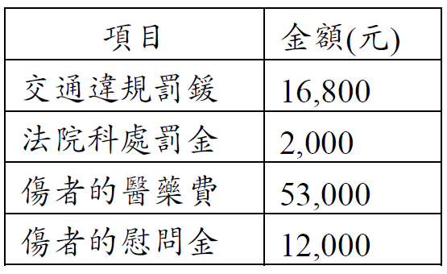 36.（ ）某天，就讀高二的新一無照駕駛、超速違規闖紅燈並撞傷路人，警察隨即趕到現場處理並開單處罰，事後雙方和解不成，遭傷者家屬告上法院敗訴。附表他因此事故所支出的費用，其中屬於民事責任的金額有多少？

(A)18,800元

(B)55,000元

(C)67,000元

(D)65,000元

37.（ ）新聞報導：日前被警方逮捕的陳姓男子坦承因感情糾紛，拿出汽油縱火，造成女友重傷。請問：上述違法行為所應負的法律責任與下列何者類型相同？

(A)航空公司為了減少虧損而大量解僱空服員

(B)詐騙集團喬裝被害人好友騙取3萬元得手

(C)王奶奶已在往生前將遺產妥善分配給子女

(D)民眾因為手機自燃事件欲退貨被廠商拒絕

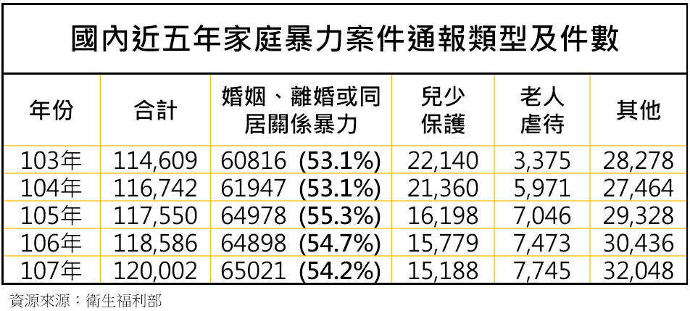38.（ ）阿信在臉書(facebook)分享一份統計資料 (如附表)。他與朋友分別針對資料內容發表看法，哪一個說法最正確？

(A)案件的當事人現為或曾為配偶關係者占最大宗

(B)老人虐待案件逐年增加突顯社會救助政策不足

(C)鄰居發現兒少被家暴時應立即通報1999專線

(D)受害者本人或其家屬可以向警察局申請保護令

39.（ ）2017年5月24日，司法院大法官作出第748號解釋，宣佈現行《民法》未保障同性婚姻，違反《憲法》第22條婚姻自由和第7條平等保護的規定，要求主管機關在兩年內完成修法，若逾期未完成，同性結婚將可直接向戶政機關辦理登記。根據上述內容，下列何者正確？

(A)大法官解釋憲法、法律、命令是採取三級三審制

(B)大法官第748號解釋案彰顯《憲法》具有原則性

(C)大法官第748號解釋案顯示法律保障人權的功能(D)大法官要求在兩年內完成修法的機關是戶政機關

公民題組：40~42題

40.（ ）為了避免非洲豬瘟疫情擴大，政府所做的各項檢疫及禁止攜帶肉製品入境的限制措施，對於人民基本權利的影響是基於於哪一項事由而採取的必要做法？

非洲豬瘟是由病毒引起的一種高度傳染性之惡性豬隻疫病，截至108年9月，中國大陸、蒙古、越南、柬埔寨、北韓、寮國、緬甸、菲律賓、南韓及東帝汶共計10個亞洲國家皆有非洲豬瘟疫情發生。因應疫情日益嚴峻，行政院農業委員會成立非洲豬瘟中央災害應變中心，並依據《動物傳染病防治條例》規定及行政院公告的裁罰基準，入境旅客自疫情國家違規攜帶豬肉產品入境遭查獲，第1次違規將裁罰20萬元，第2次開罰100萬元；外來人士遭罰20萬元未能繳清罰款者移送內政部移民署當場拒絕其入境。目前桃園機場除託運行李已全面檢查外，手提行李也針對來自高風險地區之旅客，由內政部警政署航空警察局與農委會動植物防疫檢疫局共同執行全面查。

(A)避免緊急危難 (B)落實社會正義

(C)維持社會秩序 (D)增進公共利益

41.（ ）有關政府在處理非洲豬瘟防疫的各項工作，下列哪一項敘述完全正確？

(A)政府的檢疫措施是為了落實《憲法》保障人民的生存權

(B)攜帶肉製品入境的旅客被處以高額罰款是屬於行政罰鍰

(C)政府依法令規定執行防疫工作內容是符合民意政治內涵

(D)落實疫情控管及防疫檢疫是在展現國家發展經濟的功能

42.（ ）若民眾對於農委會動植物防疫檢疫局的行李檢查規定及罰款額度過高的各項措施不能接受或認為有不當的地方，可以採取甚麼處理方式較合適？

(A)聚眾霸佔機場抗議，要求政府取消限制及罰款措施

(B)民眾不服罰款過高，可向法院提出上訴來救濟權利

(C)由立法院質詢並督促行政院對法令及政策提出修正

(D)由行政院直接修改法令將罰款金額降低以平息民怨

【試題結束】